云文档需求说明书

|  |  |  |  |
| --- | --- | --- | --- |
| 文件状态 | [√]草稿 [ ] 正式发布 [ ]正在修改 | | |
| 当前版本 | 1.0 | | |
| 编写人 |  | 日期 | 2021-9-25 |
| 审 核 |  | 日期 |  |
| 批 准 |  | 日期 |  |

修订历史记录

A - 增加 M - 修订 D - 删除

|  |  |  |  |  |  |
| --- | --- | --- | --- | --- | --- |
| 变更版本号 | 日期 | 变更类型 （A*M*D） | 修改人 | 摘 要 | 备注 |
| V0.1 | 2021-9-25 | A | 李悦彤 | 创建需求文档 |  |
|  |  |  |  |  |  |
|  |  |  |  |  |  |
|  |  |  |  |  |  |
|  |  |  |  |  |  |

目录

1.1 编写目的 2

1.2 术语与缩写解释 3

2.1 产品结构图 3

2.2功能详情 4

2.2.1功能结构列表 4

2.2.3 E-R图 6

3.1 开发环境 6

## 编写目的

编写本需求说明书是为了更好地获得客户需求，更深入地挖掘客户需求，同时为了更清晰地让客户明白需求说明书的内容，获得客户通过与认可，与此同时项目组内人员，如测试人员，开发人员，设计人员、高层经理等相关干系人明确需求内容。

编写本需求说明书的目的也是为了明确用户需要什么，对每一项功能的实现有什么要求。并准确的定义“系统必须做什么”，在本说明书编写的过程中，分析员和用户都起着关键的、不可或缺的作用，只有用户才知道自己需要什么，但他们并不知道怎么样用软件实现自己的需求，用户必须把他们对软件的需求尽量精确的、具体的描述出来，分析员知道怎样用软件实现人们的需求，但是在需求分析开始时他们对用户的需求并不十分清楚，必须通过与用户沟通获取用户对软件的需求，详细地分析功能需求，运行需求，逆向需求，可靠性与可用性需求，出错需求，约束以及将来可能提出的要求等。客户需求说明书需得到客户的鉴字确认，并经过承包方项目组内评审通过。

## 术语与缩写解释

|  |  |
| --- | --- |
| **缩写、术语** | **解 释** |
|  |  |

## 2.1 产品结构图

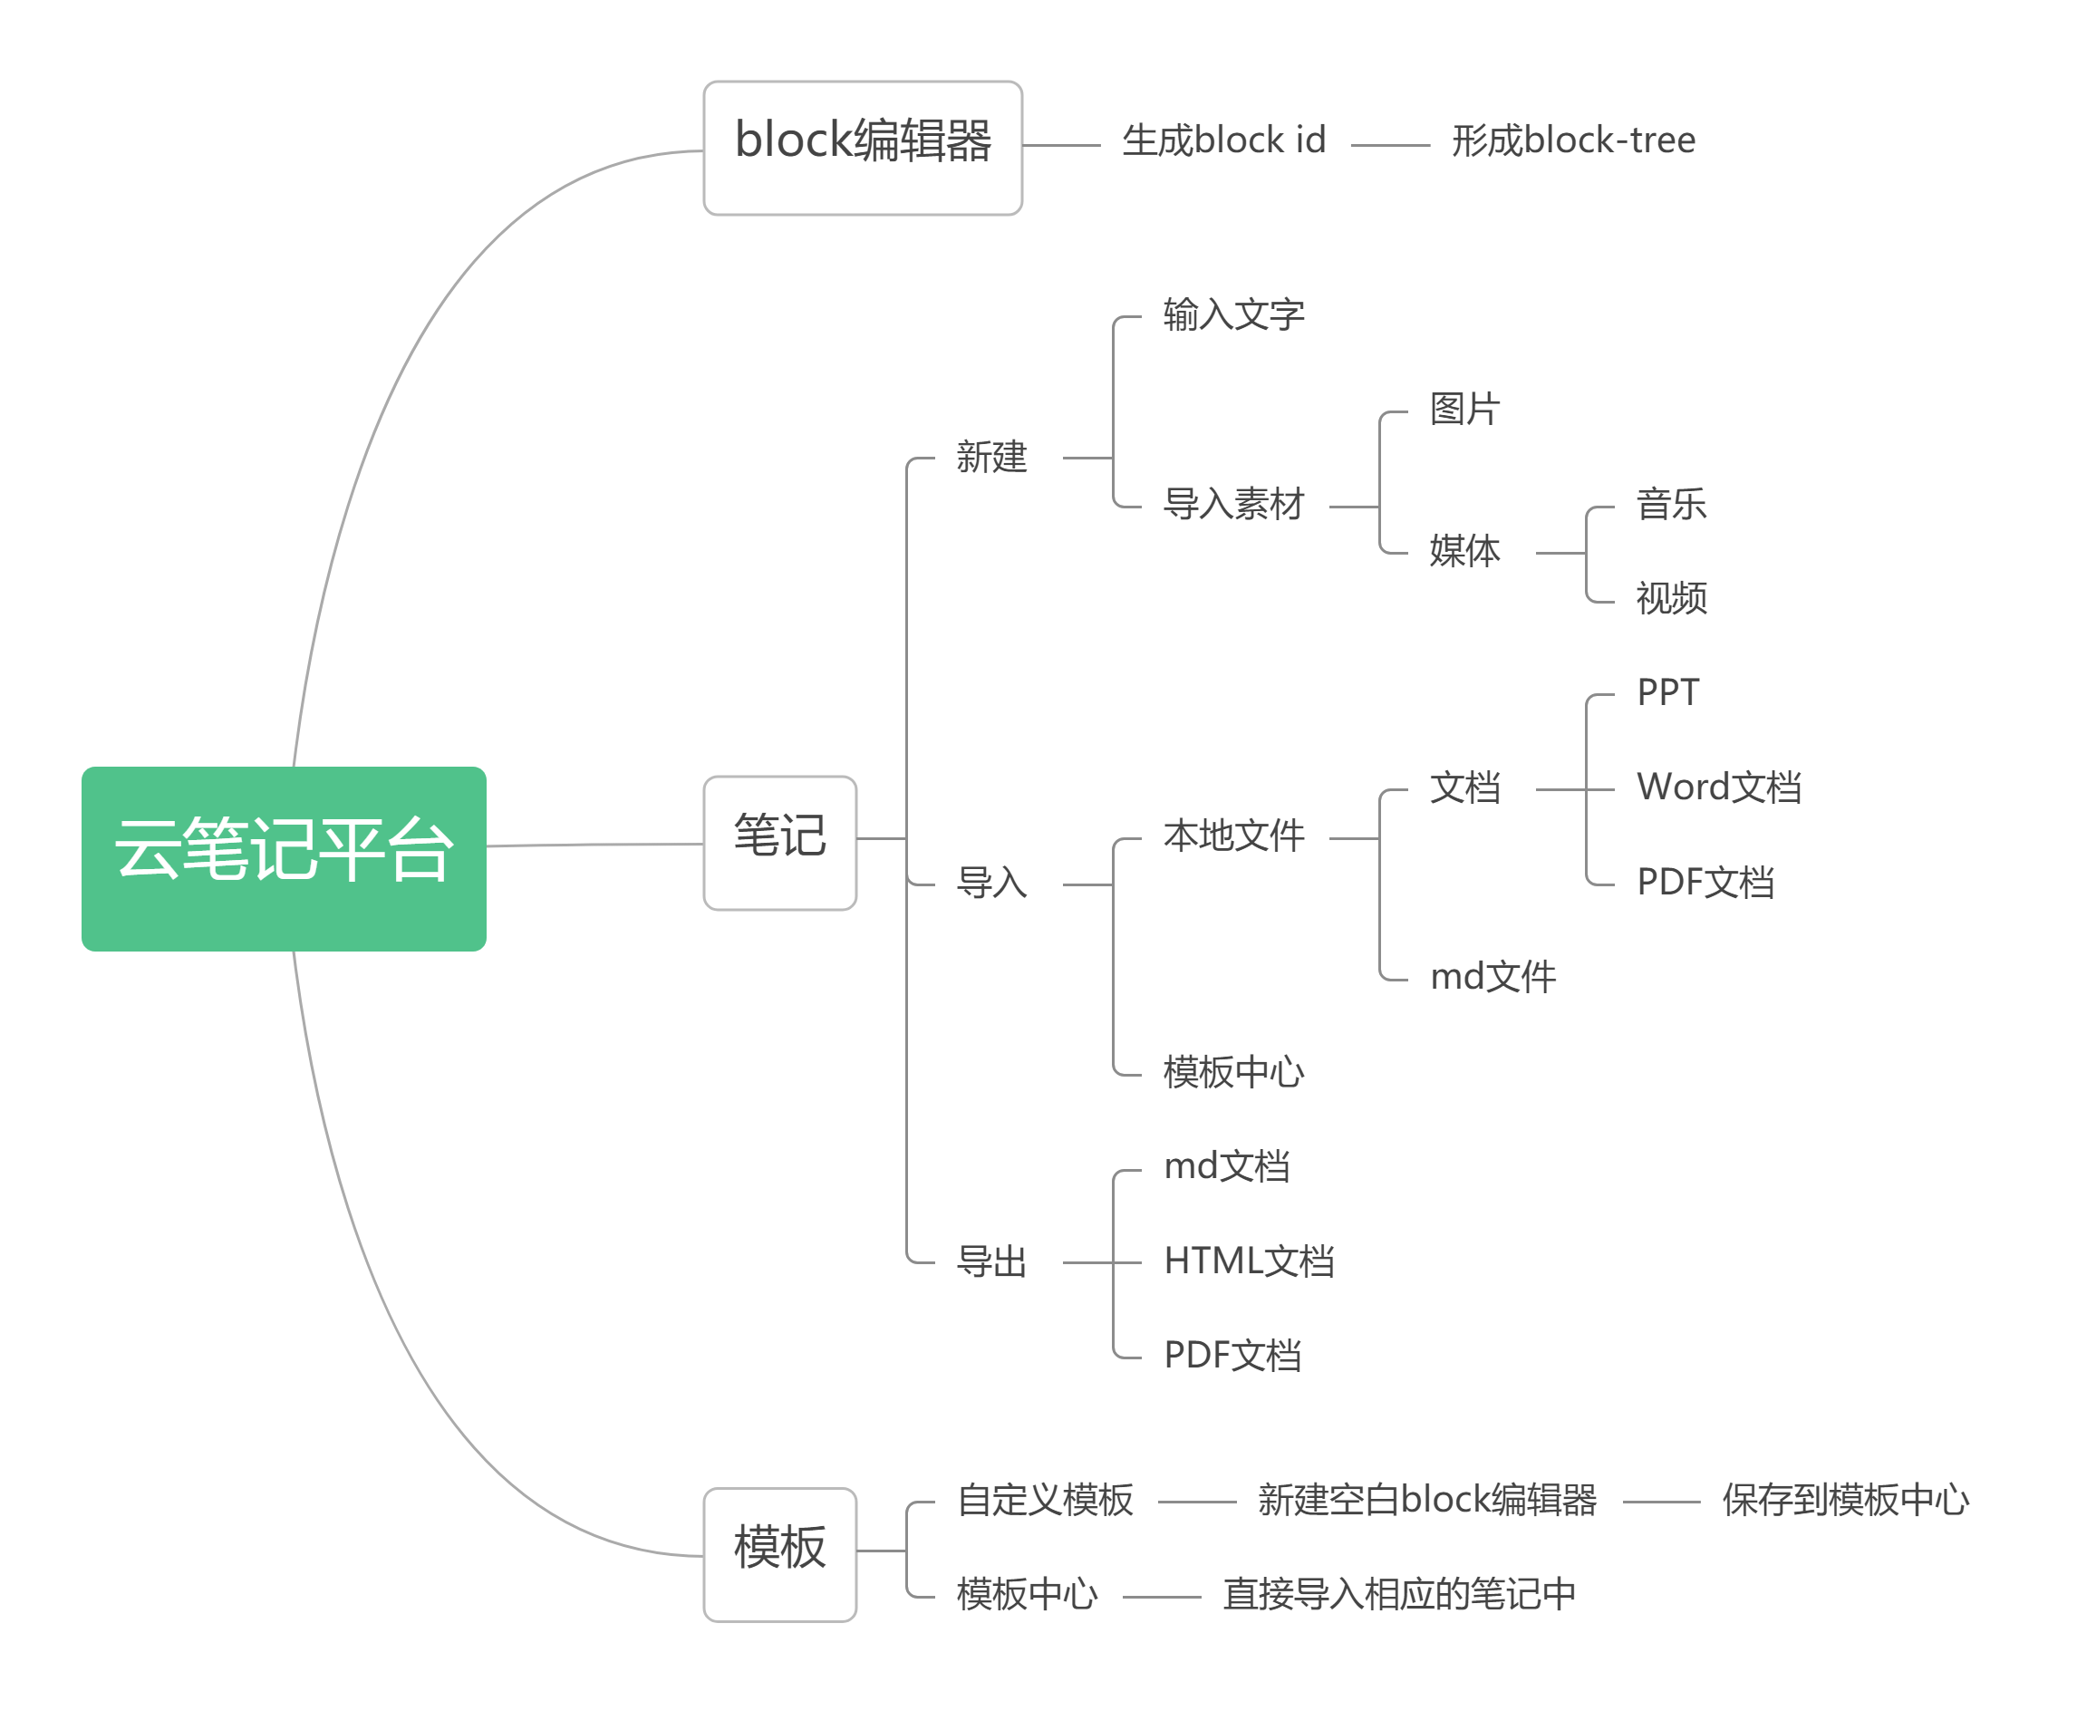

## 2.2功能详情

### 2.2.1功能结构列表

注：本文档中的图表仅供开发设计时参考，具体功能点要在开发后才能见到实际效果。

注：功能点在需求阶段不齐全，只供参考作用。因为在开发的时候可能一个功能点可以拆分为多个功能点。并且图形界面也只作为需求时的参考，设计和开发时可以有所修改，需求人员要根据实际界面的图形结果进行版本控制。另外图形中的数据都是假数据或方便录入的数据，只供参考使用，不作为设计和开发的内容。

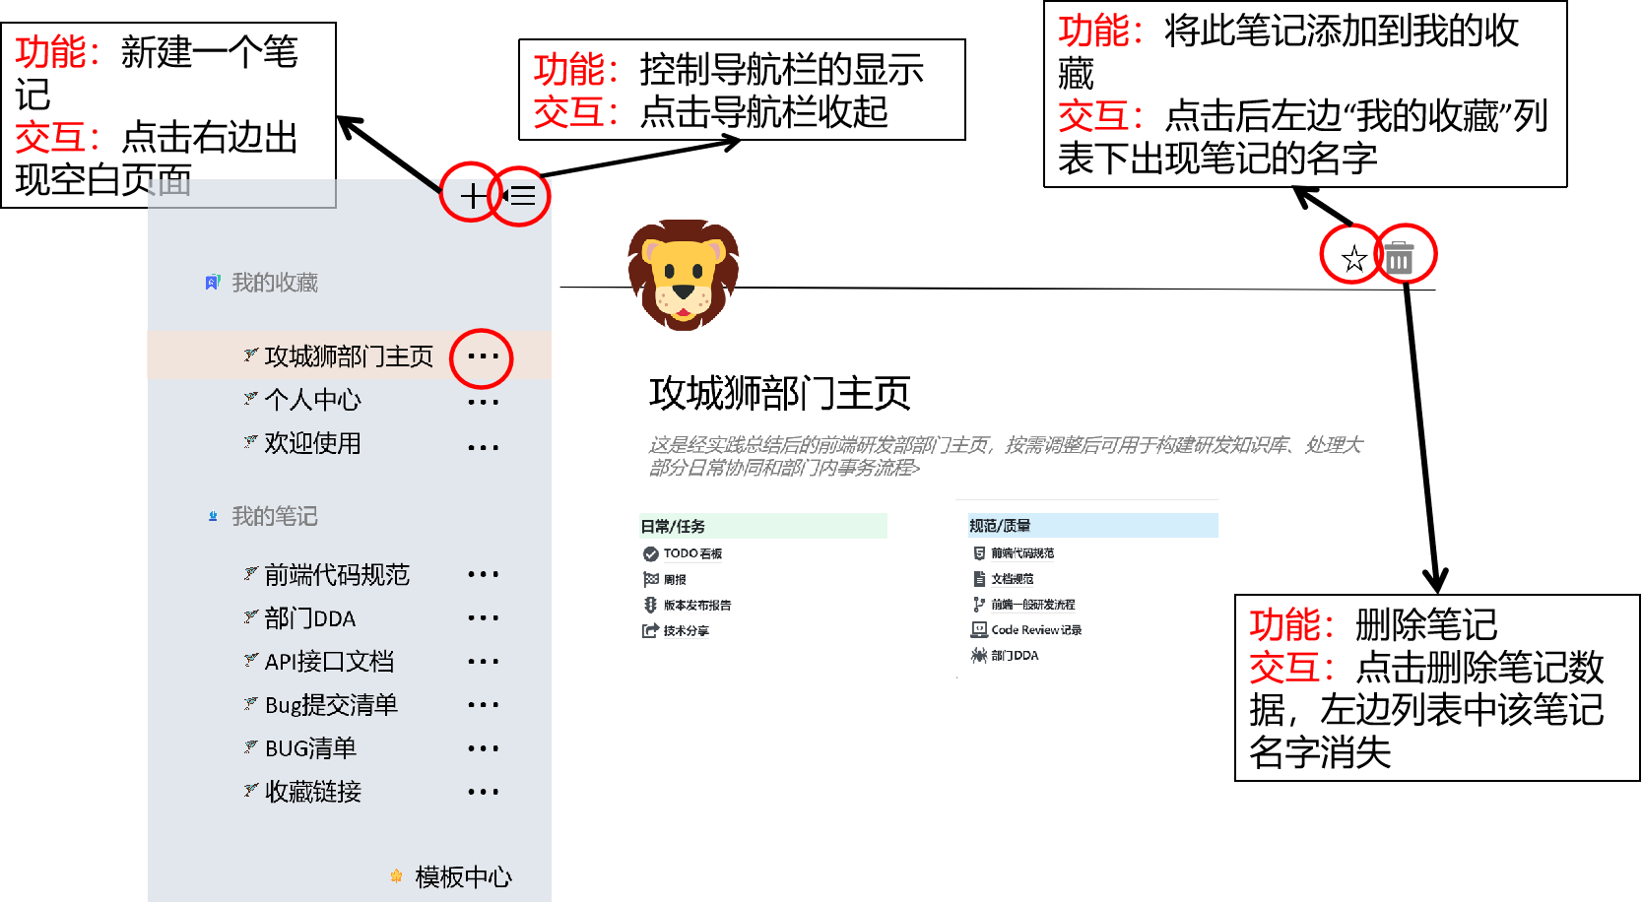

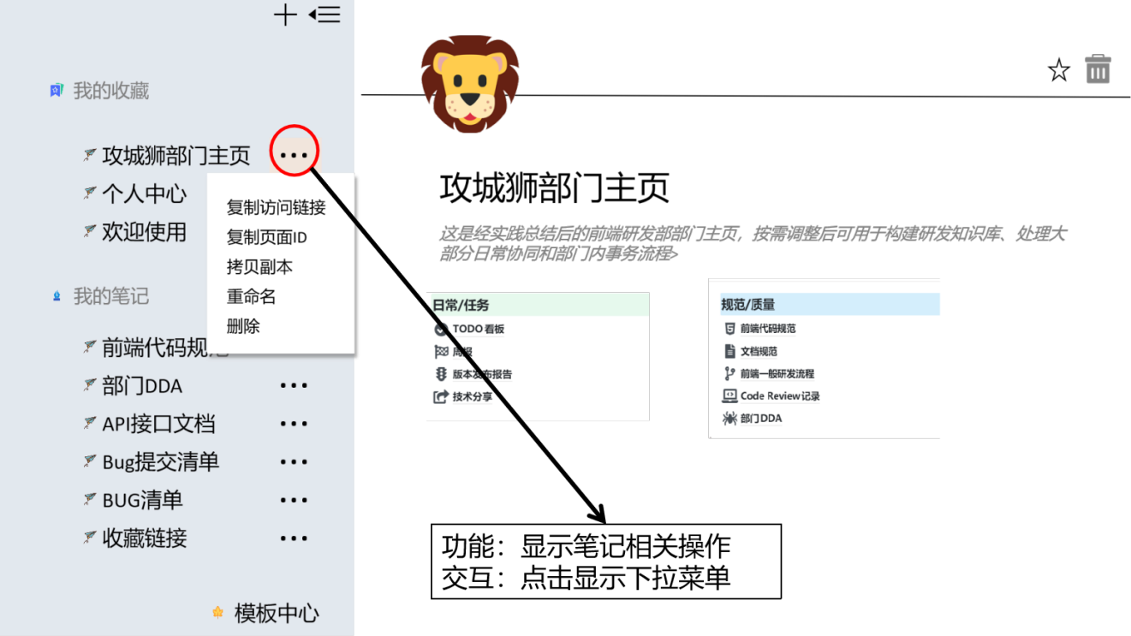

### 2.2.3 E-R图

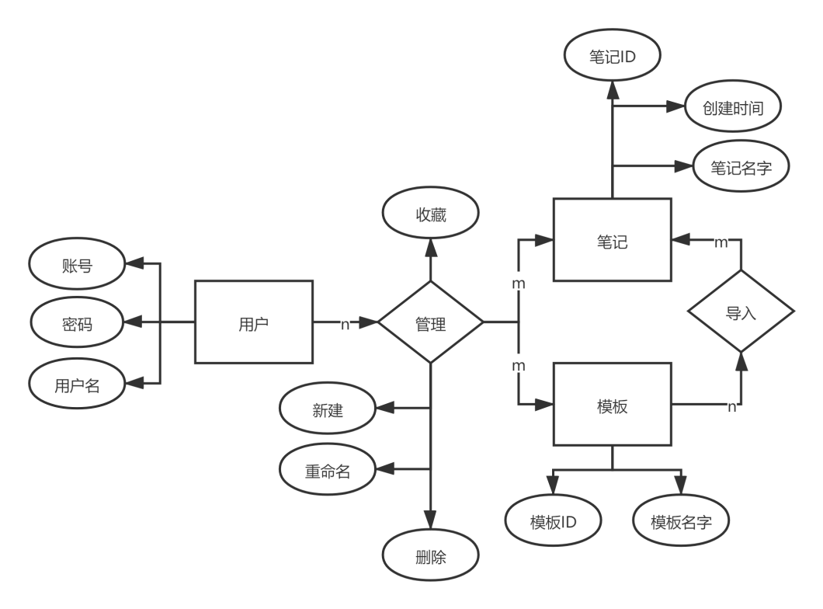

## 3.1 开发环境

UI框架：layUI

Markdown插件：editor.md

数据库：Mysql